- Introduction

- Related work

- Proposed method and data preparation
Pada bab metode dibagi menjadi 2 ketentuan yaitu 1) metode yang diusulkan dan 2) persiapan data. Pada metode yang diusulkan menjelaskan bagaimana langkah-langkah dari GRU dan LSTM. Pada tahap persiapan data menjelaskan bagaimana proses memperoleh data, variabel data dan isi dari data saham yang akan digunakan.
- Proposed method
Dengan menggunakan input harga saham yang kemudian diproses oleh GRU dan LSTM untuk setiap proses seperti pada Gambar 1.

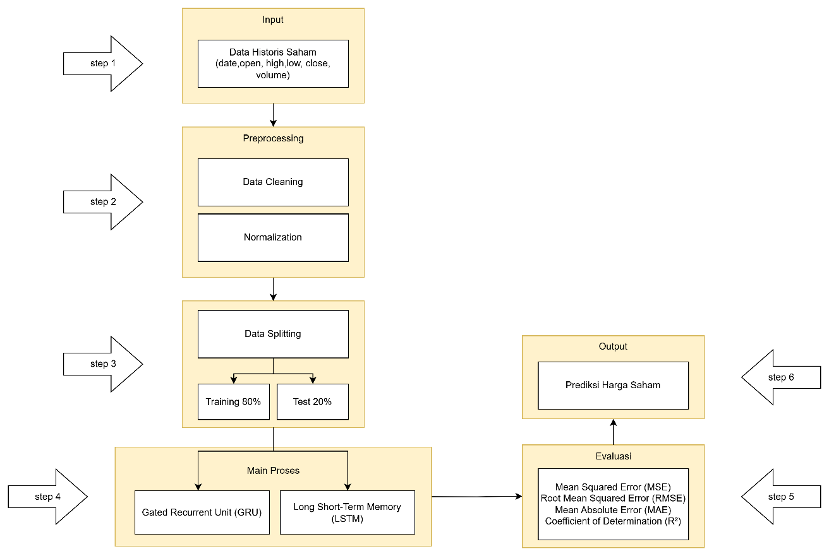
Gambar 1 metode yang diusulkan

Untuk langkah-langkah GRU-LSTM dalam prediksi harga saham adalah sebagai berikut:
- Step 1: Data Harga Saham
Data harga saham diambil dari Yahoo Finance selama lima tahun mulai dari Oktober 2021 sampai dengan Oktober 2025 dengan data sebanyak 981 data.
- Step 2: Data cleaning dan Normalization
Data preprocessing, mencakup data cleaning, penanganan missing value dan feature engineering dilakukan pada data harga saham untuk meningkatkan kinerja model pelatihan (traning) dan prediksi model (Farhadi et al., 2025). Proses ini membantu menelusuri, membedakan dan menyempurnakan informasi yang masih belum jelas dan tertata (Rajakumari et al., 2020). Min-max merupakan metode normalisasi dengan melakukan transformasi linier terhadap data asli dengan bobot 0 sampai 1 (Suyanto, 2019).
- Step 3: Spliting data
Data yang telah diproses kemudian di bagi menjadi data training sebesar 80% dan data testing sebedar 20% (Meriani & Rahmatulloh, 2024).
- Step 4: Main proses GRU-LSTM
- GRU
GRU memanfaatkan dua jenis gerbang yaitu update gate dan reset gate yang berperan dalam mengatur informasi yang relevan untuk diteruskan ke output. Kedua gerbang ini mampu dilatih supaya dapat mempertahankan informasi penting dari data sebelumnya tanpa harus menghapus informasi yang masih berguna dalam proses prediksi (Hidayat & Irawan, 2025).
- LSTM
LSTM merupakan pengembangan arsitektur Recurrent Neural Network (RNN) dan solusi untuk menangani vanishing gradient pada saat memproses data sekuensial yang panjang. Dengan adanya memory cell yang mengatasi terjadinya gradient yang hilang saat melakukan proses data sekeunsial yang panjang. LSTM terdiri dari tiga gerbang yaitu forget gate, input gate, dan output gate yang masing-masing memiliki fungsinya masing-masing(Puteri, 2023; Satria, 2023).
- Step 5: Evaluasi
Metrik evaluasi digunakan untuk mengukur performa dari prediksi model. Pada pola time-series, evaluasi dilakukan dengan menghitung nilai error yang dibuat pada model. Ada beberapa metrik yang dipakai dalam evaluasi model time-series, yaitu mean absolute error (MAE), root mean square error (RMSE), mean absolute percentage error (MAPE) dan coefficient of determination (R²) (Meriani & Rahmatulloh, 2024).
- Step 6: Prediksi harga saham
Setelah proses training model selesai, kemudian dilakukan prediksi dengan menggunakan data testing. Data testing (aktual) dan hasil prediksi akan dibandingkan dan diukur nilai errornya menggunakan metrik evaluasi dan akan ditemukan hasil dan model yang paling optimal pada data (Budiprasetyo et al., 2023; Puteri, 2023).
- Step 7: Visualisasi data
Visualisasi data yang digunakan merupakan harga penutupan (Close) (Joseph et al., 2023) yang diamati selama lima tahun.

- Data preparation
Persiapan data merupakan rangkaian proses dalam mempersiapkan data sebelum dilakukan analisis atau pemodelan. Proses ini melibatkan serangkaian tindakan yang dilakukan untuk memastikan data siap untuk digunakan dan berkualitas baik. Pada data preparation ini, data yang digunakan diambil dari Yahoo Finance selama lima tahun mulai dari Oktober 2021 sampai dengan Oktober 2025. Data saham selama lima tahun berjumlah 981 data. Detail data saham yang digunakan dapat dilihat pada Tabel 2.
Data pada Tabel 2 berisi enam atribut pada data saham yaitu Date, Open, High, Low, Close, dan Volume. Tabel 2 adalah head() data atau 5 data pertama dari 981 data yang akan digunakan untuk proses GRU dan LSTM.
Tabel 2 Data Saham BBCA.JK
Date | Open | High | Low | Close | Volume
2021-10-01 | 6171 | 6171 | 6001 | 6046 | 103954500
2021-10-04 | 6028 | 6225 | 6028 | 6225 | 74719000
2021-10-05 | 6180 | 6211 | 6135 | 6211 | 54986500
2021-10-06 | 6243 | 6421 | 6234 | 6421 | 174312000
2021-10-07 | 6417 | 6417 | 6332 | 6404 | 107263500

- Daftar Pustaka
Budiprasetyo, G., Hani’ah, M., & Aflah, D. Z. (2023). Prediksi Harga Saham Syariah Menggunakan Algoritma Long Short-Term Memory (LSTM). Jurnal Nasional Teknologi Dan Sistem Informasi, 8(3), 164–172. https://doi.org/10.25077/teknosi.v8i3.2022.164-172
Farhadi, A., Zamanifar, A., Alipour, A., Taheri, A., & Asadolahi, M. (2025). A Hybrid LSTM-GRU Model for Stock Price Prediction. IEEE Access, 13(May), 117594–117618. https://doi.org/10.1109/ACCESS.2025.3586558
Hidayat, R., & Irawan, R. D. (2025). Prediksi Harga Saham Syariah Menggunakan Metode Deep Learning GRU dan LSTM. Jurnal Tekno Kompak, 20(1), 37–50. https://doi.org/https://doi.org/10.33365/jtk.v20i1.474
Joseph, S., Mduma, N., & Nyambo, D. (2023). A Deep Learning Model for Predicting Stock Prices in Tanzania. Engineering, Technology and Applied Science Research, 13(2), 10517–10522. https://doi.org/10.48084/etasr.5710
Meriani, A. P., & Rahmatulloh, A. (2024). Perbandingan Gated Recurrent Unit (Gru) Dan Algoritma Long Short Term Memory (Lstm) Linear Refression Dalam Prediksi Harga Emas Menggunakan Model Time Series. Jurnal Informatika Dan Teknik Elektro Terapan, 12(1). https://doi.org/10.23960/jitet.v12i1.3808
Puteri, D. I. (2023). Implementasi Long Short Term Memory ( LSTM ) dan Bidirectional Long Short Term Memory ( BiLSTM ) Dalam Prediksi Harga Saham Syariah. 11(1), 35–43.
Rajakumari, K. E., Kalyan, M. S., & Bhaskar, M. V. (2020). Forward Forecast of Stock Price Using LSTM Machine Learning Algorithm. International Journal of Computer Theory and Engineering, 12(3), 74–79. https://doi.org/10.7763/IJCTE.2020.V12.1267
Satria, D. (2023). Predicting Banking Stock Prices Using Rnn, Lstm, and Gru Approach. Applied Computer Science, 19(1), 82–94. https://doi.org/10.35784/acs-2023-06
Suyanto. (2019). DATA MINING UNTUK KLASIFIKASI DAN KLASTERISASI DATA. Informatika.

